ASSOCIATION de SCIENCE RÉGIONALE  De LANGUE FRANÇAISE | 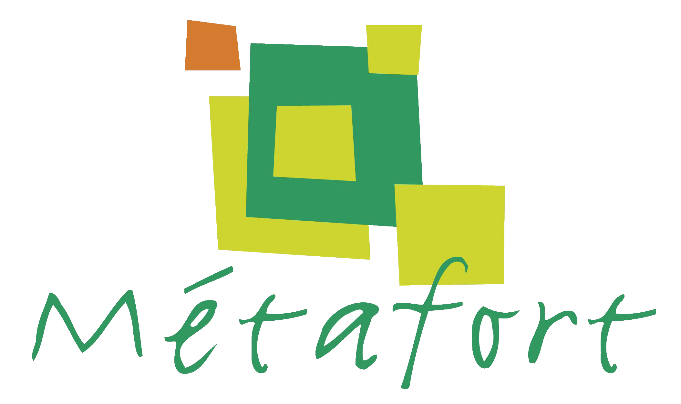
DOCTORALES DE L’ASRDLF 2017

Clermont-Ferrand, le 19 septembre 2016
Madame, Monsieur,

Nous avons le plaisir de vous annoncer que les Doctorales de l’ASRLDLF 2017 se dérouleront à l’Institut d’Auvergne de Développement des Territoires à Clermont-Ferrand les 15-16-17 mars 2017.

Voici le lien vers le site : http://www.asrdlf.org/doctorales_ASRDLF.php

Ces Doctorales s’adressent à des doctorants de nombreuses disciplines de Sciences Humaines et Sociales (aménagement, économie, géographie, gestion, histoire, sciences politiques, sociologie, etc.) dès lors que leurs travaux portent sur le territoire. Elles sont un lieu d’échange entre eux et avec des chercheurs confirmés.
Nous vous proposons d’y présenter vos travaux et vous invitons à nous retourner la fiche d’inscription ci-jointe en document attaché ainsi qu’une fiche type relative à votre thèse avant le 15 décembre 2016 par courriel à l’adresse suivante : doctoralesasrdlf2017@irstea.fr. Le nombre de places étant limité, nous retiendrons les inscriptions dans l’ordre de leur arrivée.

Nous vous serions reconnaissants de diffuser l’information à ceux de vos collègues qui seraient intéressés, notamment ceux qui débutent leur thèse. L’expérience montre bien que c’est cette information directe qui est la plus efficace. Si vous ne pouvez participez, nous vous remercions de nous informer sur les thèses afin d’avoir une vue la plus précise possible des travaux menés, pour notre projet d’annuaire.
Si vous avez terminé et soutenu votre thèse cette année, pourriez-vous nous communiquer la date de soutenance et la composition de votre jury de thèse, ainsi que vos coordonnées professionnelles ? Nous vous prions de croire en l’assurance de nos sentiments distingués.

Le comité d’organisation des Doctorales ASRDLF 2017.

Contact : doctoralesasrdlf2017@irstea.fr
Site de l’ASRDLF : http://www.asrdlf.org/Doctorales_ASRDLF.php

